Le visite dei re Borbone ad Avellino tra storia e aneddoti

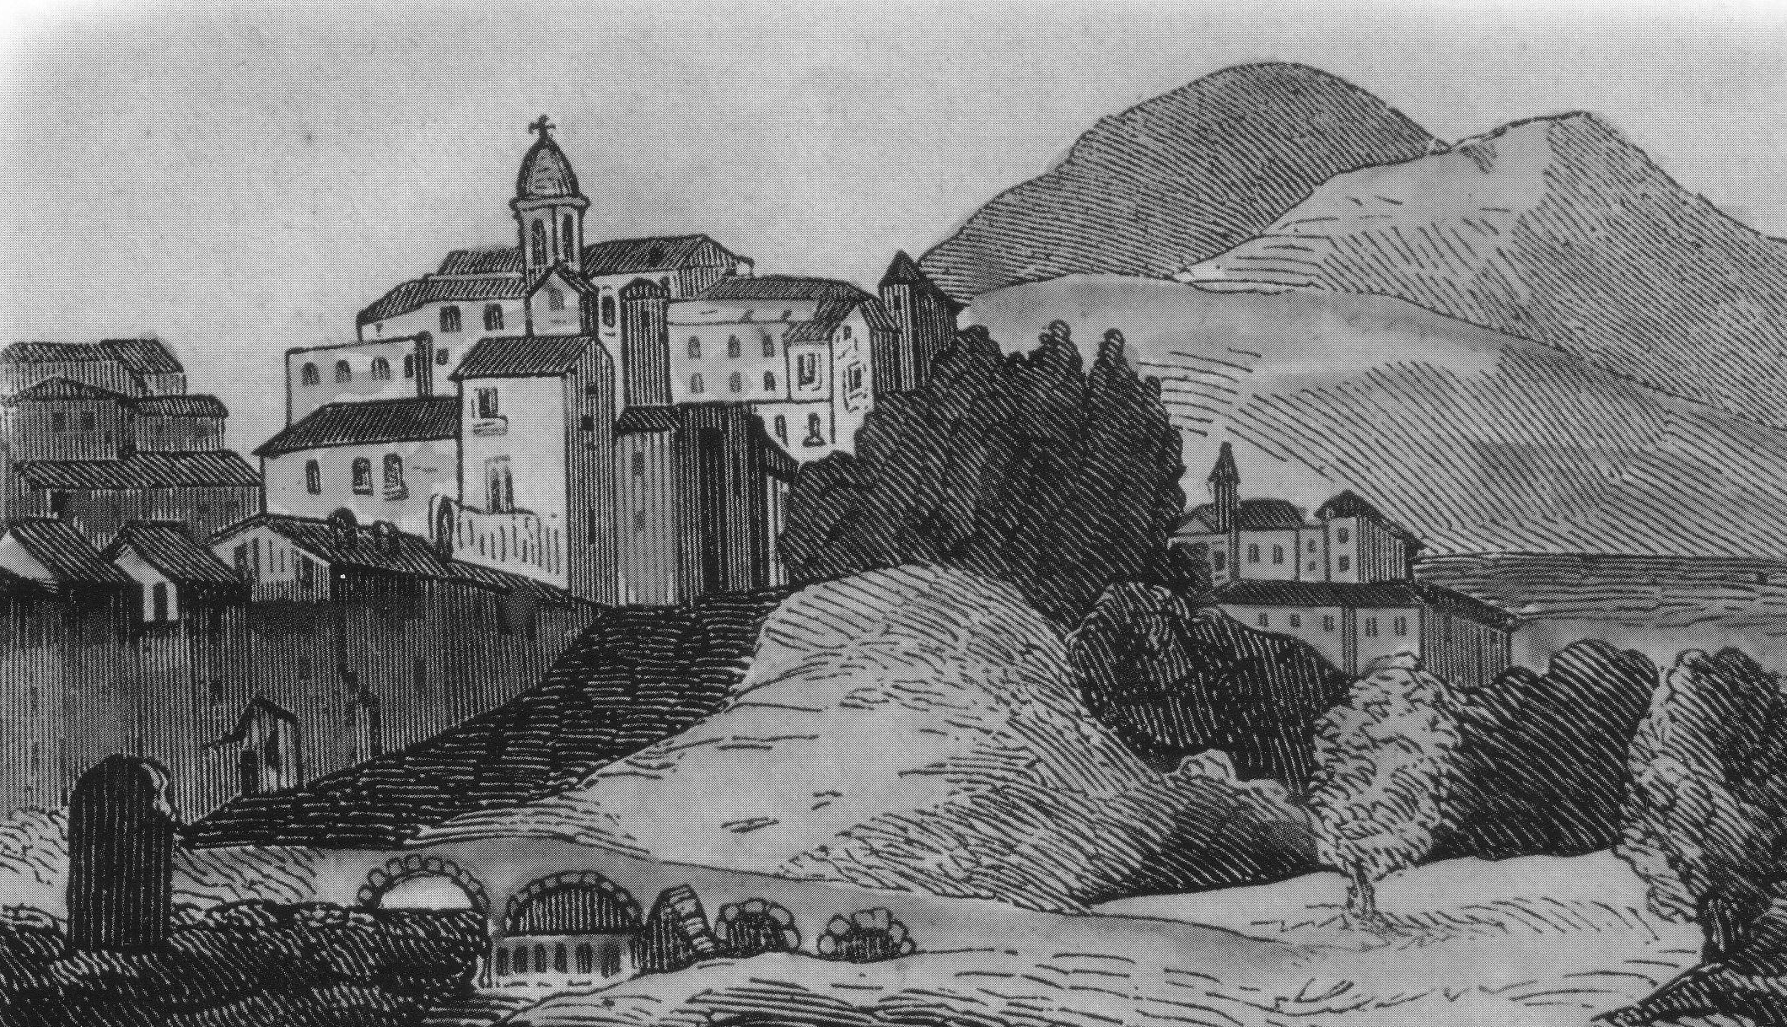

Il territorio di Avellino, pur trovandosi in una favorevole posizione intermedia tra Napoli, la capitale del viceregno, e la Puglia, era poco accessibile per le colline e i rilievi, che lo circondavano, culminanti negli erti picchi dell’Appennino campano. Infatti nella Relazione sullo stato dell’economia del Percettore del Principato Ultra alla Regia Camera del 1575, si leggeva che, per raggiungere Avellino “distante da Napoli 28 miglia si va ordinariamente in cocchio in una giornata”.
Un avvio al mutamento della condizione di isolamento, in cui versava Avellino, fu data con la realizzazione della via Regia, tracciata dal potente vicerè don Pedro Alvarez di Toledo, per mezzo della quale attraverso il Principato Ulteriore (l’Irpinia) faceva affluire a Napoli il grano proveniente dalla Puglia, dopo che era stato macinato nella Dogana di Avellino, costruita nel sec. XIV ed elegantemente rifatta da Cosimo Fanzago. Da questo momento Avellino, grazie alla famiglia Caracciolo, diventava una “città di passo”, luogo di scambi e di contatti non solo economici, ma anche di confronti con altre civiltà, crocevia di popoli e tramite fra culture diverse; ruolo che si accentuò sotto i Borbone con la ristrutturazione della vecchia strada del grano nel vasto piano della modernizzazione delle infrastrutture promosso dal re Carlo VII di Borbone e proseguito dal figlio. Il potenziamento della rete stradale, con la presenza lungo il percorso di taverne e di fontane per il ristoro di uomini e di animali, agevolò anche le visite dei reali, per i quali frequentemente Avellino fu uno “scalo” obbligato durante i lunghi viaggi nelle province più meridionali o una tappa dei loro soggiorni.

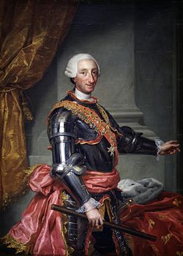

Aprì la serie proprio Carlo, il quale, a meno di un anno dalla sua incoronazione a re di Napoli, volle fare con molti personaggi della corte un giro in tutte le province per acquisire una cognizione diretta delle loro condizioni e per stabilire un contatto con i sudditi. Ad Avellino, prima tappa di un lungo viaggio durato due mesi e mezzo, il figlio di Filippo V fu ricevuto dalle autorità civili e religiose cittadine e fu accompagnato tra manifestazioni popolari di giubilo nel palazzo appena costruito all’estremità del Largo nei pressi di Porta Napoli (l’odierna Piazza della libertà) da Francesco II Marino Caracciolo per appagare il desiderio della consorte Antonia Spinola e divenuto la nuova residenza dei signori avellinesi dopo la demolizione del vetusto castello ormai in rovina. Qui fu ospitato il 4 e il 5 gennaio 1735.

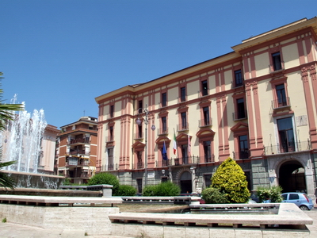

L’accoglienza riservata al re da Marino IV Francesco, seguito dai più ragguardevoli rappresentanti della città e della nobiltà avellinese e napoletana, fu di straordinaria magnificenza, degna dell’illustre ospite e delle ricchezze possedute dal principe, secondo il racconto del viaggio fatto da Giuseppe Senatore sul “Giornale storico”. La sala di ricevimento fu trasformata in un “assai vago e ben formato giardino ripartito con quadri di parterra di busso e spallieroni, ove appiccicati stavano una infinità di agrumi, frutti gelati, fiori”, l’appartamento regale “ fregiato ed apparato di vari panni, drappi, specchi e placche, consistenti in arazzi,…. damaschi gallonati di oro”, le camere da letto adorne di “velluti chermisini, compartiti con arabeschi di galloni d’oro, ed arazzi trascelti tessuti in oro”. Ma quello che più incuriosì il re fu “un orologio matematico, formato da un contadino col solo suo natural talento, con ruote di legno, nel quale con varie dimostrazioni moveansi moltissime figure, com’ eziandio dopo d’alcuni giochi batteva l’ore”.
Il magnifico parco del castello, che si estendeva sulla collina del Belvedere fino alla frazione di Picarelli, ricco di vegetazione esotica, di fiori pregiati e di piante importate dalle Fiandre (peonie, anemoni, narcisi, tulipani,ecc.) e adorno di fontane zampillanti e di statue, a cui si accedeva da un elegante palazzo, noto come Casino del principe, a Porta Puglia, fu “ fatto a dovizia provvedere d’ogni spezie di animali

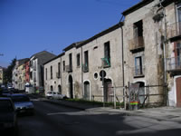

quadrupedi e pennuti” per offrire al re l’opportunità di esercitarsi nella caccia, una delle sue passioni. cervi, daini e selvaggina pregiata. All'atto della partenza gli fu data in regalo, una cesta di pregiati tartufi delle montagne di Bagnoli.
Il figlio Ferdinando IV, divenuto I delle Due Sicilie dopo la Restaurazione (1816), passò due volte per Avellino: nell’agosto 1790, diretto a Vienna per preparare il matrimonio delle figlie Teresa e Luigia Amalia con i figli dell’imperatore Giuseppe II, e successivamente nell’aprile 1797 con la moglie Maria Carolina, riscuotendo scarso successo tra i suoi sudditi, per recarsi in Puglia per attendere l’arrivo della principessa Maria Clementina, figlia dell’imperatore Leopoldo II, promessa sposa del principe ereditario Francesco, proveniente da Vienna.

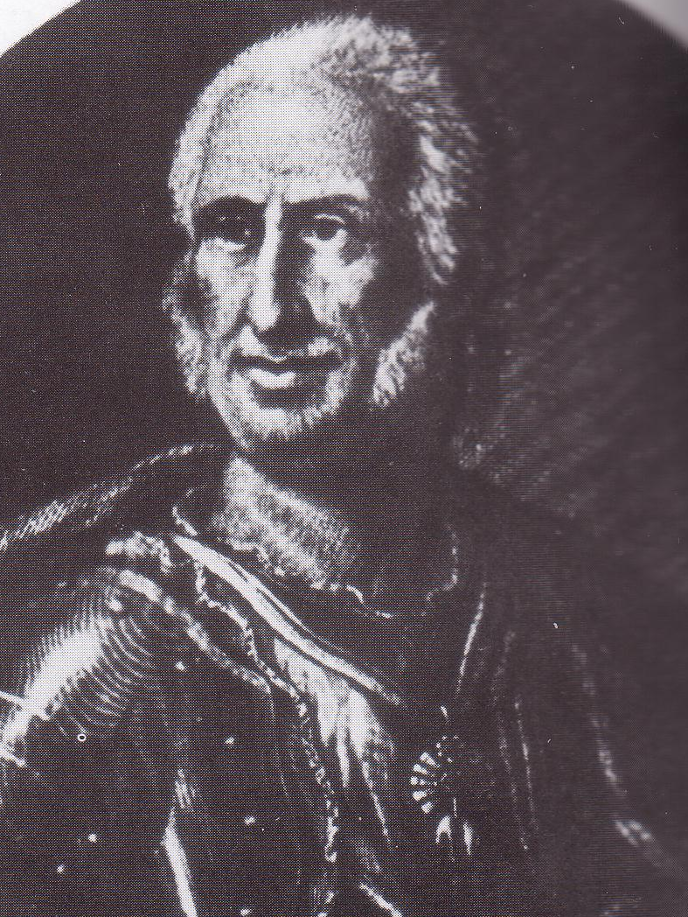
La città di Avellino ebbe ancora l’onore di una visita reale il 29 agosto 1826 col soggiorno di Francesco I, della moglie Maria Isabella e dell’erede al trono Ferdinando, duca di Calabria. Una visita prevalentemente di carattere religioso e artistico in quanto gli illustri ospiti, dopo aver pernottato nel palazzo badiale di Loreto, ascesero al santuario di Montevergine per partecipare alle solenni funzioni religiose, per ammirare le bellezze della basilica, come la Cappella della Schiodazione, posta a sinistra dell’Altare Maggiore, (così chiamata da una copia dell’opera del Rubens La deposizione dalla croce, collocata qui nel Seicento, andata perduta) e per visitare il

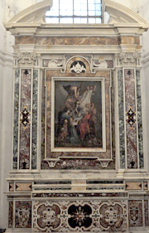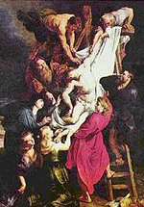

museo, dove erano raccolti pulvini e capitelli del tempio romano di Cibele, sarcofagi e resti architettonici della primitiva chiesa. Francesco donò al Santuario una grande lampada d’argento istoriata, che venne sospesa davanti alla Madonna.
Il giorno successivo ci fu la visita ad Avellino, che accolse la famiglia reale con entusiasmo rifacendosi il look. Furono abbellite facciate e parapetti del palazzo dell’Intendenza, dove il re venne ricevuto, vennero innalzati quattro obelischi lungo la strada dei Pioppi (corso Vittorio Emanuele II) e un arco trionfale alla strada dei due Principati. Gli edifici più importanti come il palazzo dell’Intendenza, il Teatro e il Duomo furono illuminati per due sere da lucerne.
Il più assiduo nei viaggi fu Ferdinando II, che, appena salito al trono, fece la solenne promessa di visitare tutte le province del regno, cercando così di stabilire un feeling con i sudditi, che mostrarono di apprezzare la sua intenzione di attuare una politica di progresso civile ed economico del Mezzogiorno. Avellino si trovò spesso sulla rotta dei viaggi reali, vivendo, come scrisse con enfasi il “Giornale degli Atti dell’Intendenza” del 1831 nel riportare la cronaca del viaggio del 20 maggio 1831 da Foggia a Napoli, una “giornata eternamente memoranda presso i popoli del principato Ultra visitati dall’amorosissimo padre nostro”. Dopo aver ricevuto il vescovo e tutte le autorità, il re trascorse parte della serata a teatro, tutto illuminato a festa, poi, acclamato dal popolo, riprese il viaggio in cocchio.
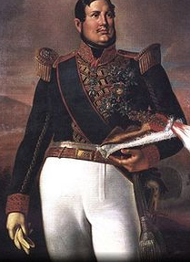

Il re auspicò che Avellino fosse collegata alla linea ferroviaria, come affermò nel discorso pronunciato nell’ottobre 1839, all’inaugurazione della tratta Napoli-Portici. “Questo cammino ferrato gioverà senza dubbio al commercio e considerando che tale nuova strada debba riuscire di utilità al mio popolo, assai più godo nel mio pensiero che, terminati i lavori fino a Nocera e Castellammare, io possa vederli tosto proseguiti per Avellino fino al lido del Mare Adriatico”. (Dagli “ Annali Civili del Regno delle Due Sicilie “).
Ferdinando era molto religioso e amava recarsi, anche due volte al mese, al santuario di Santa Filomena a Mugnano del Cardinale, a cui, come tutti i Borbone, era devotissimo. Si racconta, che non prendessero una decisione importante senza prima fare voto a questa leggendaria santa anche per ottenerne la protezione prima di intraprendere il tratto stradale in salita in direzione di Monteforte che era così impervio da costringeva il re e tutti i viaggiatori a scendere dalla carrozza.
Anche l’8 gennaio 1859, durante il viaggio da Caserta a Manfredonia per ricevere la principessa Maria Sofia di Baviera, promessa sposa di Francesco II, fece visita al santuario, a cui volle che i principi donassero i bottoni di ametista e malachite delle camicie per farne un ostensorio, dove si sarebbe conservato il sangue della santa.
Ad Avellino un plotone di guardie d’onore, comandato da Giuseppe de Concilj, lo accolse al rione Speranza e lo accompagnò al palazzo dell’Intendenza, dove furono riservate per gli ospiti tre stanze. Gli furono presentate le autorità della città: il sindaco Nicola Maria Galasso, il presidente della corte criminale Michele La Mola, il presidente del tribunale Giuseppe Talamo, di idee liberali, il vescovo monsignor Gallo e alcuni insigni cittadini, come Fiorentino Zigarelli, Carlantonio Solvimene, Crescenzo Capozzi. Il re notò che non era presente Lorenzo de Concilj, ma l’età avanzata e il rigore del clima resero meno sospetta l’assenza dell’eroe irpino.

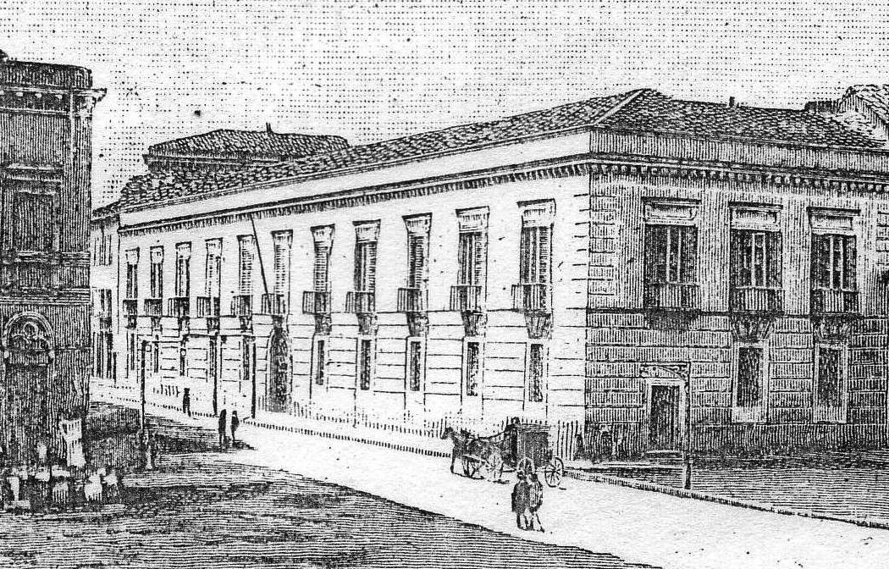
Il pranzo fu servito dalla cucina reale, che faceva parte del seguito, ma Ferdinando mangiò poco e si levò di tavola prima che il pranzo finisse perché era di cattivo umore. Infatti credeva nella iettatura, che gli sarebbe derivata dall’incontro con un monaco, uno zoppo o un calvo e gli era già capitato di incontrare un monaco. Era anche preoccupato per il viaggio perché aveva cominciato a nevicare.
I viaggi di Ferdinando furono accompagnati da episodi umoristici e motti scherzosi, raccontati da Raffaele De Cesare ne “La fine di un Regno”, che rivelano il carattere e la natura del personaggio, simpatico e “burlone” (la definizione è di Croce), ma alquanto rozzo e incline spesso alla superstizione.
Nel 1847 passando per la nuova strada di Monteforte, che egli aveva fatto costruire dopo che in un precedente viaggio la sua carrozza si era ribaltata, invitò la regina e il seguito a recitare il rosario per lo scampato pericolo.
Nell’estate del 1855, mentre sorbiva un gelato in compagnia di alcuni personaggi su un terrazzino del palazzo dell’Intendente di Avellino, vide passare in carrozza lungo il corso Vittorio Emanuele alcune signore, che sventolavano fazzoletti. Nello sporgersi in avanti per rispondere al saluto, perdette il cucchiaino d’oro, che cadde in strada. Temendo che potesse essere rubato, gridò al caporale Antonio Tamburino, di guardia al portone: “Tamburrì, Tamburrì: piglia ‘sto cocchiarino, prima che i guaglioni ’o fanno volà”
Ancora più gustoso l’episodio avvenuto a Monteforte nel citato viaggio del 1859. Mentre affrontava a piedi la salita del Gaudio lungo la via regia perché i cavalli erano ostacolati dalla neve, nei pressi della fontana, eretta nel 1757 dal re Carlo III, perché i viandanti si potessero riposare e le bestie abbeverare, come recita la lapide con epigrafe in latino (“anhelos ex ascensu arduo viatores salubritate sua refrigeret”), il re con la consueta bonomia offrì un sigaro al cocchiere Modestino Carulli, che guidava a mano i cavalli. Questi ringraziò e conservò il sigaro in tasca. Allora il re, che soleva esprimersi in dialetto napoletano, soggiunse:”Aggio capito, Modestiniè, tu te vuoi sfizzià ‘sto muzzunciello mio” e, levatoselo di bocca, glielo diede.

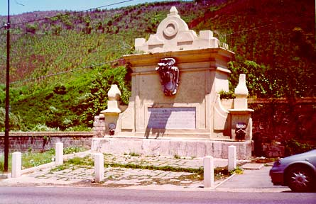

Giunto ad Avellino, chiese all’intendente della provincia Don Pasquale Mirabelli:” Che ci fai magnà stasera?” “Pacchere, Maestà, pacchere al ragù”. E il Re: ” E comme, pacchere? Bella accoglienza ca ce fai cu ’e pacchere”.
Gli avellinesi gli tributarono festose accoglienze e solenni onori in segno di affetto per la stirpe reale. Infatti, come si legge nell’articolo di Giuseppe Valagara sul Corriere dell’Irpinia del 4 settembre 1926 che cita giudizi di contemporanei, “quando Ferdinando morì, tutta Napoli vestì a nero”, anche se “qualche mese dopo, il nero del lutto reale si era trasformato nel rosso acceso di Garibaldi”.

Gerardo Pescatore

